**第11讲 燕尾模型**

**练习题【学习目标】**

1、熟悉燕尾模型；

2、会根据边长关系推导面积关系。

**练习题【知识梳理】**

*G*

*F*

*E*

*D*

*C*

*B*

*A*

1、S△ABG∶S△AGC＝S△BGE∶S△EGC＝BE∶EC

2、S△BGA∶S△BGC＝S△AGF∶S△FGC＝AF∶FC

3、S△AGC∶S△BCG＝S△ADG∶S△DGB＝AD∶DB

**练习题【典例精析】**

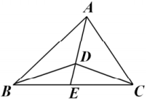**【例1】**已知△ABD的面积是15，△ACD的面积是20，△BCD的面积是14. 求△CDE的面积是多少？

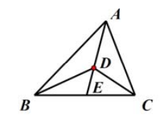**【趁热打铁-1】**△ABD的面积是15，△ACD的面积是20，△CDE的面积是10，求△BDE的面积。

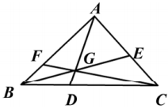**【例2】**如图，△ABC中，DC是BD的1.5倍，EC是AE的0.6倍，则AF是FB的 倍。

**【趁热打铁-2】**如图，△ABC中，DC是BD的1.5倍，EC是AE的0.6倍，△ABG的面积是5，则△AGC的面积是________。

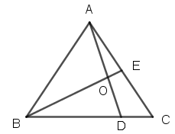**【例3】**如图，已知BD＝3DC，EC＝AE，BE与AD相交于点O，则△ABC的面积是四边形OECD的面积 倍。

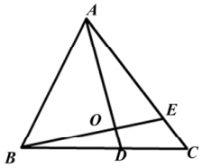**【趁热打铁-3】**在△ABD中， BD＝1.5DC，AE＝3EC，如果OB＝3，则OE＝ 。

**【例4】**如图三角形ABC的面积是120平方厘米，AE=DE，BC=2DC，求阴影部分的面积。

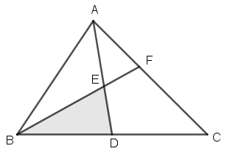

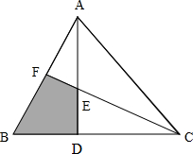**【趁热打铁-4】**如图，在三角形ABC中，DC=2BD,点E为AD的中点。若三角形ABC的面积为120平方厘米，则阴影部分的面积是多少平方厘米？

**【例5】**如图，已知三角形ABC的面积为24平方厘米，AE=ED,BC=1.5BD，求阴影部分的面积。

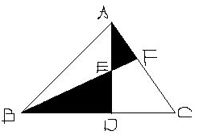

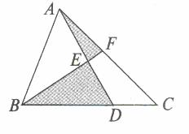**【趁热打铁-5】**如图，三角形ABC的面积为72dm²,BD是DC的2倍，AE=ED,求两个阴影三角形面积和。

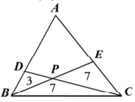**【例6】**两条线段把三角形分为三个三角形和一个四边形，如图所示， 三个三角形的面积分别是3，7，7，则四边形ADPE的面积是多少？

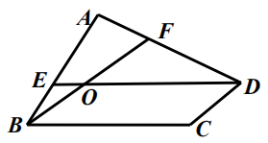**【趁热打铁-6】**在四边形ABCD中，AB＝3BE，AD＝3AF，四边形AEOF的面积为12，那么平行四边形BODC的面积为多少？

**练习题【过关精炼】**

1、如图，E为AC的中点,BD=2CD，三角形DGC的面积为4，求三角形ABC的面积？

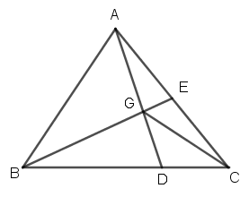

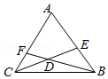2、如图，设定E、F分别是△ABC的边AB、AC上的点，线段CE，BF交于点D，若△CDF，△BCD，△BDE的面积分别为3，7，7，则四边形AEDF的面积是___．

3、如图，S△BDF=5cm²，S△CDF=3cm²，S△CEF=4cm²，求△ABC的面积．

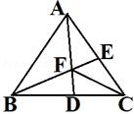

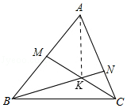4、如图，在△ABC中，M是边AB的中点，N是边AC上的三等分点，CM是BN相交于点K．若△BCK的面积等于3，则△ABC的面积等于_____．

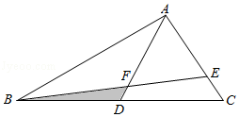5、如图所示，在三角形ABC中，D为BC的中点，AE=3CE，AD和BE相交F点，已知三角形ABC的面积为42平方厘米，求三角形BDF的面积．

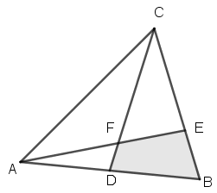6、如图，三角形ABC的面积为1，且AD=BD，CE=2BE，那么，四边形DBEF的面积等于____．